КТО ЖИВЕТ В МОЕМ ЛЕСУ?

Цель: Обогатить знания детей о диких животных нашего леса.
Задачи:
- Закрепить знания детей о животных, живущих в нашем лесу.
- Развивать речь, память, фонематический слух.
- Воспитывать интерес и бережное отношение к природе. Поддерживать игровые взаимодействия со сверстниками.
Вед: Ребята, смотрите, к нам прилетел осенний листочек. Здесь что-то написано. (Читает) «Приглашаем к нам в осенний лес. Лесные жители».
Кто же живет в лесу? (ответы детей)
Вед: Давайте отправимся в осенний лес на прогулку? (идут в зал)
Садитесь в автобус (паровозик) на свободные места (дети садятся).
Все готовы?
Приглашаю я ребят
В лес осенний погулять.
Дети на автобус ( в паровозик) сели,
Песенку запели.
Звучит песенка «Мы в автобусе сидим» или «Я веселый паровозик».
Стулья стоят вдоль окон, как паровозик.
В зале стоят макеты деревьев, елки, пеньки, грибы и т.д.
Вед: Стоп, приехали детишки.
Вот и лес: деревья, шишки.
На земле везде лежат. (показывает)
Деткам надо погулять.
Дети выходят на середину зала. Звучит песня «Мы дружок, с тобой гуляем»
Вед: Веселится детвора.
Крикнем осени «Ура»! (вскакивают, кричат «Ура!»)
Воспитатель (берет листья):
Осень дарит листопад,
Листья на ветру дрожат.
Ветер дунул, листья сбросил (кидает листья на пол)
Это наступила Осень.
Мы листочки соберем,
Пляс веселый заведем.
Дети исп. танец « Листочки красивые в руки возьмем»
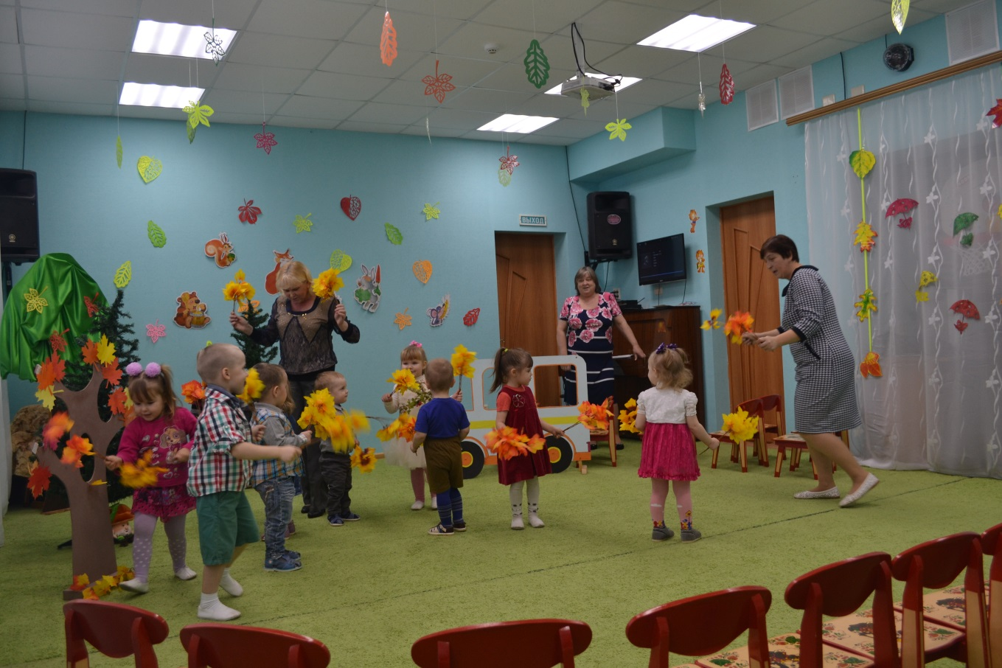
Вед: Видим мы через лесок,
Зайка скачет: прыг да скок (выносит игрушку зайку)
Зайка: Ой, как много тут ребят.
Вед: В лес приехал детский сад.
Зайка: Очень я боюсь детишек,
Я, ведь, заинька, трусишка.
Вед: Милый зайка, не дрожи,
Лучше с нами попляши.
Исп. танец «Да-да»

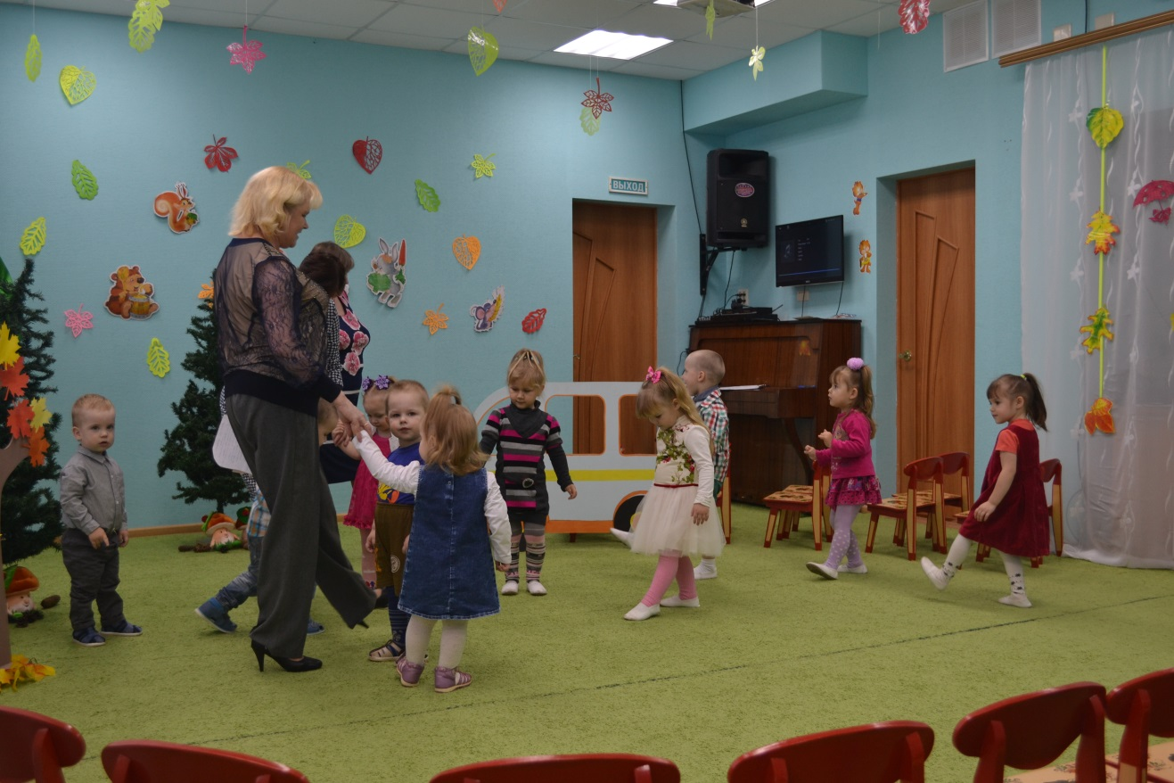
Зайка: Хоть я маленький трусишка,
Больше не боюсь детишек.
Вед: Зайка, поиграй с ребятками.
Игра «Прятки с погремушками»
Вед: Мимо тучка проплывала,
Дождем полянку поливала.
слышен шум дождя.
Вед: Зайка серый весь промок
И умчался со всех ног (прячет зайку или убегает (если зайца играет взрослый).
Только детки не стали пугаться.
Ребятишки дождя не боятся.
Потому, что под дождем
Непогоду переждем.
Игра «Солнышко и дождик».
Светит солнышко с утра,
Значит, нам гулять пора.
Дождь закапал, ой, ой, ой,
Все скорей под зонтик мой.
Вед: Кто в пушистой рыжей шубке
Очень любит игры, шутки?
Волку серому сестрица,
Это рыжая …
Дети: Лисица
Под музыку выбегает Лисичка с корзинкой грибов.
Лиса: Я – весёлая лиса,
Всему свету я краса!
Я тут рядом пробегала,
Ваши песни услыхала,
С вами я хочу играть,
И грибочки собирать.
Вед: Хорошо, Лисичка. Мы грибочки возьмём и игру проведём.
Игра «Собери грибы». Дети собирают грибы и относят Лисе в корзинку. Игра проводится 2 раза.
Лиса: Очень я люблю играть,
Бегать прыгать и скакать.
И зайчаток догонять.
Игра «Зайцы и лиса» Финаровского
Лиса: А теперь мне пора домой к своим лисятам. До свидания, детишки!
Убегает.
Звучит музыка, входит медведь.
Мишка: Я Бурый медвежонок
Меня должны вы знать.
Люблю я мед и сахар,
Люблю потанцевать.
Сколько детишек! Вы пришли ко мне в гости? Я очень рад. Давайте танцевать.
Танец – игра «Медвежата в чаще жили»
Вед: Миша, а поиграй с ребятками.
Мишка: С удовольствием поиграю с ребятками.
Игра « Игра с медведем» Олиферовой
Мишка: Очень я люблю играть,
Но пора идти мне спать.
А для вас у меня есть сладкие подарки от наших лесных зверей.
Отдает подарки. Прощается уходит.
Вед: А мы садимся в паровозик (автобус) и отправляется в детский сад.
Звучит музыка.
Вед: Вот мы и приехали опять в детский сад. Идем в группу пить вкусный час с подарками от наших лесных зверей.

